С целью вызвать у детей дошкольного возраста интерес к ХХII зимним Олимпийским играм в Сочи и создать ощущение сопричастности к важнейшим событиям современной России, нашем ДОУ был разработан план проведения тематической недели. «Зимняя Олимпийская неделя» 07.02 – 14.02
«Зимняя Олимпийская неделя»
7.02  пятница | Спортивный праздник в подготовительной группе «Мы будущие олимпийцы». | «Открытие Олимпийских игр»
10.02  понедельник | . Беседа о зимних Олимпийских играх в Сочи. Спортивные и подвижные игры, эстафеты для детей. «Современные виды спорта». Оформление групп Олимпийской символикой. Игры: «Кто сильнее? » «Ловкие, смелые, самые умелые»
11.02  Вторник | Рассматривание иллюстраций «Зимние виды спорта». Чтение стихов о спорте. Изобразительная деятельность «Современные виды спорта» Лепка «Талисманы Олимпиады» «Рисование олимпийских колец».Спортивное соревнование «Веселые старты с мячом» Вечер загадок о спорте, и талисманов Олимпиады. | «День весёлых мячей»
12.02  Среда | Беседа о зимних видах спорта. Разбор пословиц «Кто спортом занимается, тот силы набирается» », «Весёлый медвежонок» Зимние забавы с использованием народных подвижных игр: «Каравай»; «Пузырь»; «Зайка»; «Ай, гугу». приметы зимы, загадывание загадок, пословицы, поговорки) . | «ДЕНЬ НАРОДНЫХ ИГР И ЗАБАВ»
13.02  Четверг | Беседа «Олимпийские игры» Чтение стихов о спорте, загадывание загадок о талисманах Олимпиады лепка, аппликация, рисование символов Олимпиады подвижные игры «Кто дальше бросит снежок» | ЗИМНЕЕ ВОЛШЕБСТВО»
14.02  Пятница | Вечер Конструирование «Зимняя Олимпийская деревня» старшие группы. Выставка детских работ по изобразительной деятельности «Маленькие Олимпийцы» Чтение стихов о спорте Воспитатели групп | «Закрытие Олимпийских игр»

Мероприятия малых Олимпийских игр призваны:
- обеспечивать развитие личности, мотивации и способностей детей в различных видах деятельности по основным направлениям: социально-коммуникативное, познавательное, речевое, художественно-эстетическое и физическое развитие;
- осуществлять психолого-педагогическую поддержку семьи и повышение компетентности родителей (законных представителей) в вопросах развития и образования, охраны и укрепления здоровья детей;
- формировать позитивное общественное мнение о современном дошкольном образовании;
- использовать социокультурные и физкультурно-спортивные ресурсы ДОУ в образовании и развитии детей.
Педагоги ДОУ запланировали и провели ряд мероприятий по ознакомлению детей с олимпийскими играми, которые включают в себя беседы о зимних и олимпийских видах спорта, пословицы о спорте, историю происхождения олимпийских игр , познакомили с символами олимпиады, проводили подвижные игры и соревнования, оформили группы олимпийской символикой, проводили зимние забавы, изготовили атрибуты для зимних игр (снежки, лыжи), читали стихи и загадки о зимних видах спорта, рисовали и лепили символы олимпиады, подготовили информацию для родителей о сроках проведения олимпиады, проведён спортивный праздник в подготовительной группе «Мы будущие олимпийцы» с использованием ИКТ.
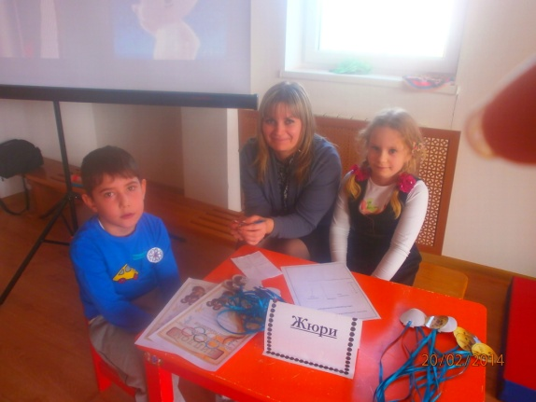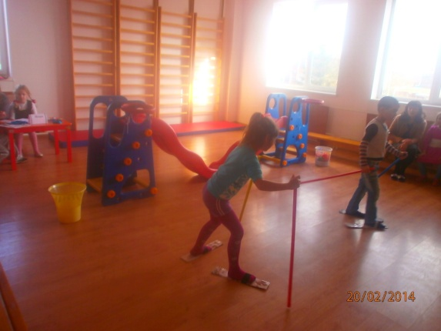

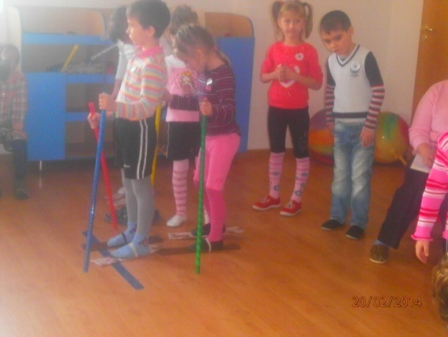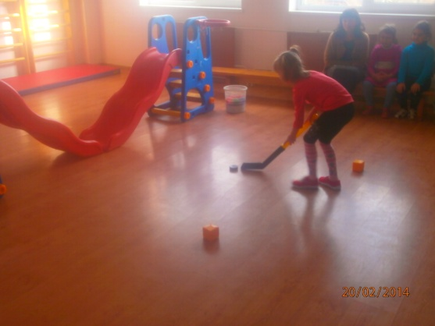

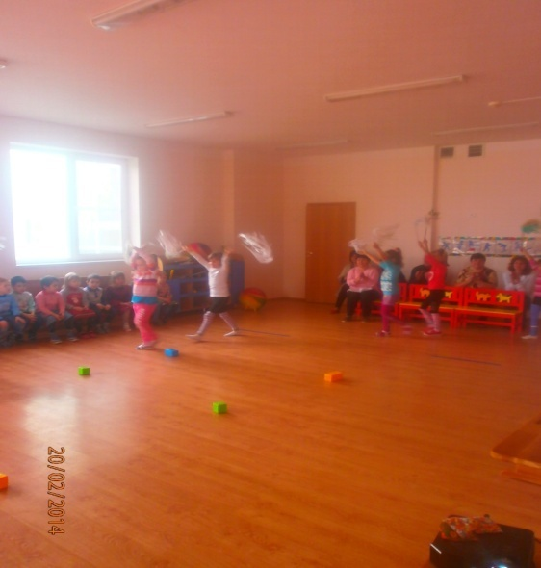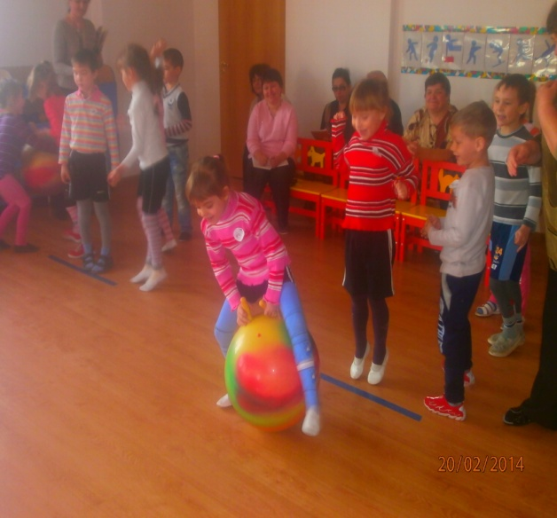

информация для родителей
